مقاله:
متالوژی پودر

بهار 1387

فهرست:
متالورژی پودر
خواص مكانيكي قطعات متالوژي پودر پايه آهني
نتيجه‌گيري

متالورژی پودر
متالورژی پودر روشی برای ساخت و تولید قطعات فلزی و سرامیک است که اساس آن بر فشردن پودر مواد به شکل مورد نظر و تف‌جوشی آن است. تف جوشی در درجه حرارتی زیر نقطه ذوب صورت می‌‌پذیرد.
متالورژی پودر بخشی کوچک ولی بسیار مهم از صنایع فلزگری می‌‌باشد. اولین کاربرد متالورژی پودر برای تولید پلاتین با دانسیته کامل بود که در قرن ۱۹ میلادی صورت گرفت چون در آن زمان امکان ذوب پلاتین به دلیل نقطه ذوب بالا وجود نداشت. در اوایل قرن بیستم فلزهای دیر گدازی مانند تنگستن، مولیبدن توسط روش متالورژی پودر شکل داده شدند. کاربیدهای سمانیت و یاتاقانهای برنزی متخلخل نسل بعدی قطعات متالورژی پودر بودند. به این صورت قطعات متالورژی پودر در انواع صنایع مانند لوازم خانگی، اسباب بازی سازی و الکترونیک کاربرد پیدا نمود. آخرین کاربردهای قطعات متالورژی پودر در صنایع خودرو سازی می‌‌بود که موازی با رشد صنایع اتومبیل سازی رشد نمود به صورتی که امروزه بقای صنعت متالورژی پودر در کشورهای صنعتی بسیار وابسته به صنعت خودرو سازی می‌‌باشد.
در سال‌های ۱۹۵۰-۱۹۶۰ روشهای نوین مانند فُرج پودر و ایزو استالیک گرم در صنعت متالورژی پودر بکار گرفته شد. این روشها با تولید قطعات با دانسیته بالا توان رقابی قطعات متالورژی پودر را افزایش دادند.
گرچه روش متالورژی پودر امکانات ویژه‌ای را جهت تولید بعضی قطعات خاص فراهم ساخته است، که تولید آنها از طریق روشهای دیگر غیر ممکن یا بسیار مشکل می‌‌باشد ولی زمینه‌های که باعث فراگیر شدن استفاده از این روش گردیده است، عبارتند از :
- زمینه‌های اقتصادی
- بهره‌وری انرژی
- انطباق زیست محیطی
- ضایعات بسیار پائین
متالورژی پودر تکنولوژیی است، پویا. در طول سالها عوامل موثر بر این فن آوری بهبود داده شده‌اند به علاوه، تولید آلیاژهایی جدید و مستحکمتر و فرآیندهای تولید قطعات با دانسیته بالا مانند (Warm compaction، ایزو استالیک گرم، فرج پودر، extrusion، Powders rolling، Incretion mounding Powders ) همراه با کنترل عالی بر زیر ساختار هم چنین خصوصیت ذاتی فن آوری متالورژی پودر در تولید مواد مرکب، امکان ساخت محصولاتی از مواد ویژه و سنتی را در طیف وسیع از خواص با بالاترین کیفیت فراهم ساخته است.
با وجود تمامی مزیتهای متالورژی پودر، محدودیت این روش در اندازه و شکل قطعات تولیدی و هم چنین گران بودن ابزار و تجهیزات تولید که ظرفیتهای تولید کم را غیر اقتصادی می‌‌نماید، از نقاط ضعف این فن آوری در رقابت با دیگر فرآیندهای تولید است. توجیه استفاده از روش متالورژی پودر بر اساس تیراژ تولید می‌باشد. این امر در استفاده از متالورژی پودر در صنایع اتومبیل سازی از اهمیت ویژه‌ای برخوردار است.
با وجود اینکه از نظر تاریخی متالوژی پودر از قدیمی‌ترین روشهای شکل دادن فلزات است، اما تولید در مقیاس تجارتی با این روش، از جدیدترین راههای تولید قطعات فلزی است. در دوران باستان از روشهای متالوژی پودر برای شکل دادن فلزاتی با نقطه ذوب بالاتر از آنچه در آن زمان داشتند، استفاده می‌شد. اولین بار در اوایل قرن نوزدهم بود که پودر فلزات با روشی مشابه آنچه امروزه بکار می‌رود، با متراکم نمودن به صورت یکپارچه در آورده شد.
متالوژی پودر فرایند قالب گیری قطعات فلزی از پودر فلز توسط اعمال فشارهای بالا می‌باشد. پس از عمل فشردن و تراکم پودرهای فلزی، عمل تف جوشی در دمای بالا در یک اتمسفر کنترل شده، انجام پذیرفته که در آن فلز متراکم، جوش خورده و به صورت ساختمان همگن محکمی ‌پیوند می‌خورد
خواص مكانيكي قطعات متالوژي پودر پايه آهني
در اين تحقيق، سعي شده است به كمك روش مدل‌سازي شبكه عصبي مصنوعي و به منظور صرفه‌جويي در زمان و هزينه انجام آزمون‌هاي مكانيكي، خواص مكانيكي قطعات متالوژي پودر پايه آهني كه دسته مهمي از قطعات مصرفي در صنايع مختلف به‌خصوص خودروسازي است، با توجه به عوامل موثر بر اين خواص پيش‌بيني شود. به منظور رسيدن به اين هدف، برپايه تركيب 6 نوع پودر نمونه‌سازي شده و عوامل استحكام كششي نهايي، درصد ازدياد طول و سختي اندازه‌گيري شد. به كمك نتايج حاصله در نهايت 3 مدل شبكه عصبي از نوع FFNN طراحي شد كه در اين مدل‌ها استحكام كششي نهايي، درصد ازدياد طول و سختي به عنوان خروجي مدنظر قرار گرفتند. سپس، مدل‌ها به كمك داده‌هايي كه براي ساخت مدل از آنها استفاده نشده بود، تحت ارزيابي و تست قرار گرفتند. مقايسه نتايج حاصل از مدلسازي در مقايسه با مقادير تجربي براي داده‌هاي تست، دلالت بر اين مطلب دارند كه مدل‌هاي طراحي شده قادرند در محدوده طراحي مدل و با دقتي موجود در محدوده دقت طراحي شده، عوامل موردنظر را پيش‌بيني كنند. بنابراين، با كمك اين مدل‌ها مي‌توان عوامل مورد نظر را بدون انجام آزمون‌هاي زمان‌بر و پرهزينه، در زماني كه شرايط اوليه در محدوده شرايط مدل‌هاي طراحي شده باشد، با دقتي مناسب پيش‌بيني كرد. تمامي مقادير درصد خطاها براي مدل‌هاي طراحي شده، در متن مقاله موجود است.
در ميان فناوري‌هاي مختلف قطعه‌سازي، متالورژي پودر از كارايي گسترده‌اي برخوردار است. يكي از مزاياي اين روش، قابليت آن در توليد قطعات پيچيده با كيفيت بالا و تلرانس‌هاي دقيق، با رعايت جنبه‌هاي اقتصادي است. با توجه به كاربرد گسترده قطعات توليد شده به روش متالورژي پودر در صنايع مختلف (به‌خصوص در صنايع خودروسازي) بررسي خواص مكانيكي و عوامل تاثيرگذار بر اين خواص، لازم و ضروري به نظر مي‌رسد. ريز ساختار اين مواد، نسبتا پيچيده بوده و از دو جزء اصلي تخلخل‌ها و زمينه تشكيل شده است. تمامي عوامل تاثيرگذار بر اين دو عامل، بر خواص مكانيكي نيز موثر هستند. مثلا، مي‌توان به نوع سرمايش و دماي زينتر اشاره كرد. اگر بخواهيم تاثير تمامي اين عوامل را به كمك آزمون‌هاي تجربي بررسي كنيم، اولا نيازمند وقت و هزينه فراوان بوده، در ثاني از آنجا كه نمي‌توان تاثير تمامي عوامل را به طور همزمان درنظر بگيريم، لازم است برخي از آنها را ثابت فرض كنيم كه اين امر منجر به بروز خطا مي‌شود. به منظور غلبه بر اين مشكل، مي‌توان از تكنيك‌هاي مختلف مدلسازي استفاده كرد. يكي از اين تكنيك‌هاي جديد، روش‌هاي مدلسازي بر پايه شبكه‌هاي عصبي مصنوعي است كه در سال‌هاي اخير با استقبال قابل‌توجهي در شاخه‌هاي مختلف علم و مهندسي مواد روبه‌رو شده است. ايده اين تكنيك، اولين بار براساس عملكرد سيستم مغز و اعصاب انسان، الگوبرداري شد و اولين كاربردهاي آن در كنترل سيگنال و پردازش چهره بود. در مطالعه حاضر، سعي شده است تا به كمك اين تكنيك مدل‌هايي براي پيش‌بيني خواص استحكام كششي نهايي، درصد ازدياد طول و سختي طراحي شود. در اين مدل‌ها، تركيب شيميايي نمونه‌ها، دماي زينتر، شرايط توليد پودر، نرخ سرمايش، درصد تخلخل، شكل تخلخل و درصد فازهاي پرليت، فريت، بينيت و مارتنزيت، همراه با انجام عمليات حرارتي، به عنوان ورودي در نظر گرفته شده است.
مواد و روش تحقيق
الف- مواد و آزمايش‏هاي تجربي
در اين تحقيق، به منظور نمونه‌سازي 6 دسته پودر LA, DH Distaloy, Distaloy HP, Astaloy Mo, ASC100.29, Ditaloy AE, Ultrapac مورد استفاده قرار گرفت. سپس، براساس مقدار كربن افزوده شده به اين پودرها، دسته‌هايي از نمونه به شرح جدول 1 در اختيار داشتيم.
جدول 1: تركيبات پودرهاي مورد تحقيق
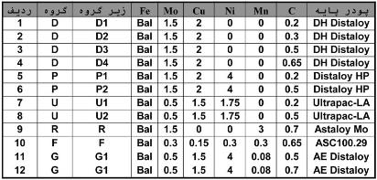
با استفاده از اين 12 گروه، 63 نمونه «دمبلي» ساخته و آنها را در دو دماي 1120 و 1250 درجه سانتي‌گراد زينتر كرده ودر دو حالات صنعتي و آزمايشگاهي، سرد كرديم. دسته‌اي را تحت عمليات حرارتي سخت‌كاري و بازگشت قرار داديم. سپس، نمونه‌ها را برطبق استاندارد MPIF-42 چگالي‏سنجي كرديم. محدوده چگالي نمونه‌ها بين 5/6 تا 2/7 بود. اندازه‌گيري سختي ظاهري نمونه‌هاي توليدي، با روش «ويكرز» و تحت نيروي 5 كيلوگرم انجام گرفت. به اين منظور، از هر گروه 2 قطعه انتخاب شد و بر روي هر يك از قطعات آزمون سختي به طور متوسط 5 مرتبه تكرار شد. قابل ذكر اينكه آزمون‌هاي سختي تحت استاندارد MPIF-43 انجام پذيرفتند. همچنين، براي تعيين فازهاي متالورژيكي موجود، ريزساختار «پوليش» و «اچ» شده هر دو گروه از قطعات مطابق با استاندارد ASTM-E384 تحت ميكروسختي سنجي ويكرز با نيروي 5/0 كيلوگرم قرار گرفتند. براي تعيين استحكام كششي نهايي و همچنين بررسي و مقايسه سطوح شكست در بارگذاري‌هاي كششي و تناوبي، آزمون كشش بر روي نمونه‌هاي آزمايش بر طبق استاندارد MPIF-10 (17) انجام پذيرفت. اين آزمون توسط دستگاه كشش Zwick/ Roell Z050 در آزمايشگاه خواص مكانيكي شركت ساپكو با سرعت 1 ميلي‌متر بر دقيقه انجام گرفت.
ب- مشخصات مدل‌هاي طراحي شده
به منظور طراحي مدل‌هاي شبكه عصبي مختلف، از جعبه ابزار Neural Network موجود در نرم‌افزار MATLAB7.1 استفاده شد.
براي هر يك از خواص مورد نظر، مدل‌هايي مختلف با تعداد لايه‌هاي مياني مختلف و تعداد نرون‌هاي مختلف در اين لايه‌ها، طراحي شد. براي آموزش مدل‌ها، از الگوريتم آموزش پس از انتشار خطا استفاده شد. اين الگوريتم براي آموزش خود، حاوي توابع مختلفي است كه تفاوت اين توابع ناشي از سرعت آموزش و حجم اشغالي از حافظه است. در طراحي مدل‌هاي مختلف، تعداد نرون‌هاي لايه ورودي و خروجي، همواره ثابت هستند، اما تابع آموزش، تعداد لايه مياني، تعداد نرون‌هاي لايه مياني، مقدار خطاي MSE مورد نظر و تعداد epoch متغير است. نرخ آموزش براي تمامي حالات 2/0 در نظر گرفته شد. با تغيير تك‌تك اين عوامل، مدل‌هاي مختلفي براي عوامل مورد نظر خلق شد. اين مدل‌ها، در هر مورد بعد از آموزش توسط داده‌هاي سري تست، مورد ارزيابي قرار گرفته و در نهايت با توجه به نزديكي پاسخ داده‌هاي سري تست با مقادير موجود در هر گروه، شبكه‌هاي مختلفي با مشخصات گوناگون استخراج شده و به عنوان مدل‌هاي مطلوب براي عامل مورد نظر، ثبت شدند. از 58 سري نتايج به دست آمده از انجام آزمون‌ها در مورد نمونه‌هاي گروه‌هاي 1 تا 10، از 49 سري براي آموزش شبكه و از 9 سري براي تست مدل‌ها استفاده شد. در جداول 2 تا 4، مشخصات مدل‌هاي طراحي شده براي هر عامل ارائه شده است.

جدول 2: مشخصات مدل‌هاي طراحي شده براي سختي
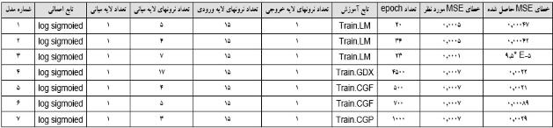
جدول 3: مشخصات مدل‌هاي طراحي شده براي درصد ازدياد طول
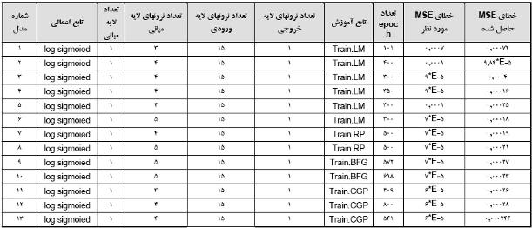
جدول 4: مشخصات مدل‌هاي طراحي شده براي استحكام كششي نهايي
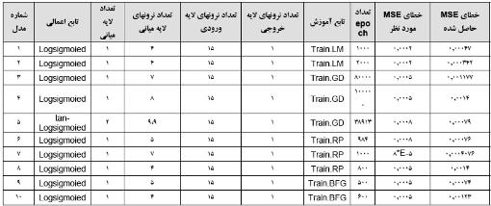
نتايج
پس از انجام آزمون‌هاي كشش و سختي‌سنجي براي نمونه‌هاي ساخته شده از گروه‌هاي 1 تا 10 و به دست آوردن نتايج، از آنها براي طراحي مدل‌هاي شبكه عصبي (با مشخصات فوق) استفاده شد. در جدول 5، مقادير حداكثر، حداقل، ميانگين و انحراف از معيار براي عوامل ورودي و خواص مكانيكي نهايي ارائه شده براي نمونه‌هاي ساخته شده گروه‌هاي 1 تا 10 نشان داده شده است. در ستون عمليات حرارتي، منظور از اعداد صفر و 1 انجام يا عدم انجام عمليات حرارتي بر روي نمونه‌هاست. عدد صفر بيانگر عدم انجام عمليات حرارتي كوئنچ- تمپر و عدد 1 بيانگر انجام عمليات حرارتي كوانچ- تمپر است. در ستون مربوط به سرعت سرمايش، اعداد صفر و 1 دلالت بر نرخ سرمايش آزمايشگاهي و صنعتي دارد. سرعت سرمايش صنعتي بين C°/S 32 تا 37 بوده و سرعت سرمايش آزمايشگاهي بين C°/S 80 تا 120 است. در ستون مربوط به فرايند توليد پودر، براي پودرهاي نفوذي عدد 25/0، براي پودرهاي پيش‌آلياژي 5/0، براي پودرهاي مخلوط شده 75/0 و براي پودرهاي افشان شده عدد 1، به طور قراردادي و به منظور تعيين نوع تاثير فرايند ساختن پودر اوليه به عنوان يكي از عوامل ورودي، مدنظر گرفته شد.
جدول 5:‌ عوامل ورودي و خروجي براي طراحي شبكه و نتايج آزمون‌هاي تجربي نمونه‌هاي سري 1 تا 10

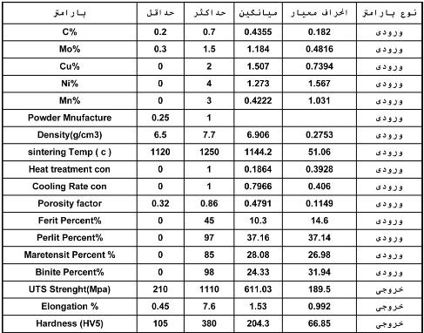
در جداول 6 تا 8، نتايج حاصل از مدل‌سازي در مقايسه با نتايج تجربي عوامل استحكام كششي، سختي و درصد ازدياد طول براي داده‌هاي تست نمونه‌هاي ساخته شده گروه‌هاي 1 تا 10 براي تمامي مدل‌هاي طراحي شده ارائه شده است.
جدول 6: مقادير پيش‌بيني شده استحكام كششي نهايي (MPa) و مقايسه با مقدار تجربي
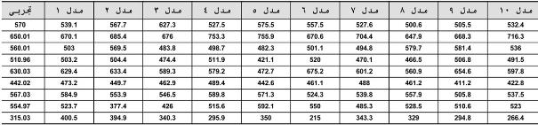
جدول 7: مقادير پيش‌بيني شده الانگيشن (درصد تغيير طول) و مقايسه با مقدار تجربي
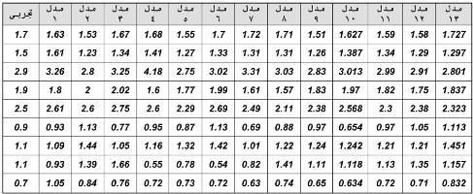
جدول 8: مقادير پيش‌بيني شده سختي (HV5) و مقايسه با مقدار تجربي

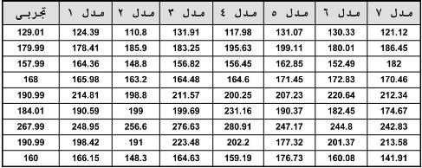
در جداول 9 تا 11، خطاهاي نتايج حاصل از مدل‌سازي در مقايسه با نتايج تجربي براي داده‌هاي تست نمونه‌هاي ساخته شده گروه‌هاي 1 تا 10 براي تمامي مدل‌هاي طراحي شده، ارائه شده است.
جدول 9: حداقل، حداكثر و ميانگين درصد خطاي مدل‌ها در مقايسه با مقادير تجربي براي داده‌هاي سري تست استحكام
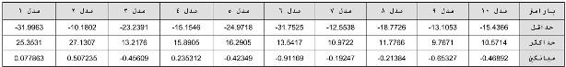
جدول 10: حداقل، حداكثر و ميانگين درصد خطاي مدل‌ها در مقايسه با مقادير تجربي براي داده‌هاي سري تست الانگيشن
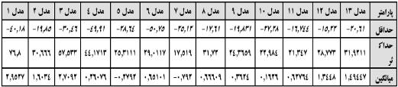
جدول 11: حداقل، حداكثر و ميانگين درصد خطاي مدل‌ها در مقايسه با مقادير تجربي براي داده‌هاي سري تست سختي
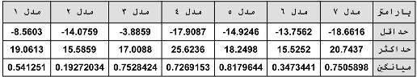
پس از تست‌ مدل‌ها، مدل‌هاي مطلوب براساس درصد خطا انتخاب شدند. مدل‌هاي مطلوب براي استحكام كششي، درصد ازدياد طول و سختي، به ترتيب مدل‌هاي 4، 11 و 3 بودند.
در شكل 1، مقايسه نتايج حاصل از مدل‌هاي مطلوب تهيه شده در مقايسه با مقادير تجربي براي عوامل مورد نظر، ارائه شده است.
شكل 1: دياگرام‌هاي ستوني مقايسه مقادير پيش‌بيني شده توسط مدل‌هاي مطلوب با مقادير تجربي براي عوامل 1: استحكام كششي 2: درصد ازدياد طول 3: سختي
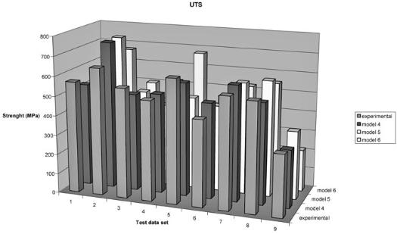

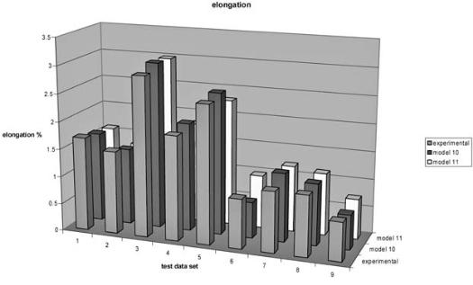

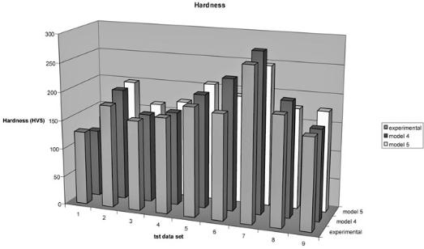
به منظور ارزيابي نهايي، آزمون‌هاي كشش و سختي‌سنجي در خصوص 5 نمونه ساخته شده از گروه‌هاي 11 و 12 انجام شد. به طور همزمان، خواص مكانيكي موردنظر، استحكام كششي نهايي، درصد ازدياد طول و سختي نيز به كمك مدل‌هاي مطلوب نهايي پيش‌بيني شده انجام شد. نتايج اين آزمون‌ها همراه با نتايج مدل‌سازي شبكه عصبي و مقادير عوامل ورودي در جدول 12 ارائه شده است.
جدول 12: نتايج پيش‌بيني مدل‌ها به همراه نتايج تجربي براي نمونه‌ گروه‌هاي 11 و 12
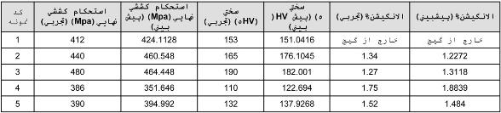
مقادير درصد خطاي مقايسه بين مقادير تجربي و پيش‌بيني شده در جدول 13 ارائه شده است.
جدول 13: مقادير درصد خطاي محاسبه شده براي مقادير پيش‌بيني شده در مقايسه با مقادير تجربي
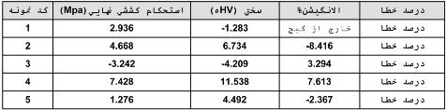
با توجه به جداول 2 تا 13 و شكل 1، كاملا آشكار است كه مدل‌هاي طراحي شده، مدل‌هايي موفق در پيش‌بيني خواص مكانيكي، استحكام كششي نهايي، الانگيشن و سختي بوده‌اند زيرا درصد خطاهاي به دست آمده براي عوامل موردنظر در محدوده حداقل و حداكثر خطاي مدل‌هاي طراحي شده است. بنابراين، به كمك مدل‌هاي طراحي شده فوق، هنگامي كه عوامل ورودي موردنظر در محدوده طراحي مدل‌ها باشند، مي‌توان براي پيش‌بيني خواص مكانيكي، استحكام كششي نهايي، الانگيشن و سختي آنها بدون نياز به آزمايش، از آنها استفاده كرد.
نتيجه‌گيري
1. براي استحكام كششي، جمعا 10 مدل مطلوب طراحي شد كه مدل 4 با ميانگين درصد خطاي 0169/0 براي داده‌هاي تست، به عنوان مدل مطلوب انتخاب شد.
2. براي الانگيشن، جمعا 13 مدل مطلوب طراحي شد كه مدل 11 با ميانگين درصد خطاي 627/0 براي داده‌هاي تست، به عنوان مدل مطلوب انتخاب شد.
3. براي سختي، جمعا 7 مدل مطلوب طراحي شد كه مدل 3 با ميانگين درصد خطاي 752/0 براي داده‌هاي تست، به عنوان مدل مطلوب انتخاب شد.

منبع:
www.slyblogfa.com

